Компьютерные игры

- 1971–1975 начали выпускаться видеоигры для аркадных автоматов .
- Была разработана Computer Space, которая стала первой коммерческой аркадной игрой в жанре космической стрелялки.
- 1976–1980 «Space Invaders» — первая супер-успешная игра. С тех пор аркадные игры стали все больше распространяться в более популярных местах.
- Nintendo начала выпускать аркадные игры в 1978 году.
Компьютерные игры изначально были двумерными, но все они имеют идею или цель, к которой должен стремиться игрок.
Каждая компьютерная игра должна иметь сценарий:
- Идея- цель;
- Персонаж, который играет;
- Фон, на котором происходит действие.

Программирование
Сам компьютер не думает. Компьютер выполняет команды, заданные программистом. Компьютер может выполнять команды только на том языке, который он знает.

Сравните две программы робота-официанта:
- Возьми тарелку с едой  - Перейди от кухни к столу  - Поставь тарелку на стол | - Возьми еду с тарелкой и всегда держи ее горизонтально  - Перемещайся с кухни до стола следующим образом:  - Подойди к двери между кухней и столовой  - Определи препятствия и маневрируй между ними  - Открой дверь  - Перейди от двери к столу  - Определи препятствия и маневрируй между ними  - Поставь тарелку на стол
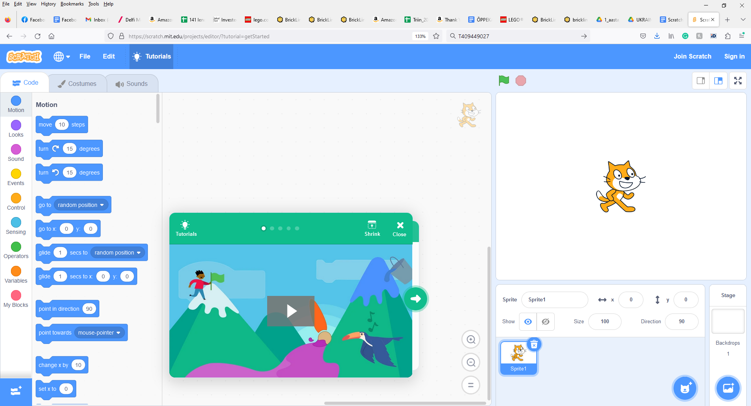
Команды

Sprait
Герои
Scratch, Примеры программ
Открой страницу - https://scratch.mit.edu/
Спрайт – картинка на сцене или на заднем плане, которая управляется программой.
Отслеживай указатель курсора.  - Программа запускаеться и в тоже время работает бесконечно.  - Каждый раз, когда курсор (компьюютерная мышь) перемещается на экране, то за ней перемещается и персонаж (то есть кот).  - Каждый раз кот движется в направлении курсора 10 шагов.  - Если изменить длинну шага, персонаж может двигаться быстрее или медленнее. | 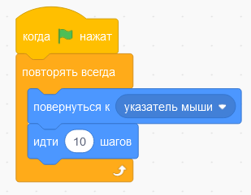
- Когда персонаж (кот) достигает курсора, то меняет свой костюм и повторяет это три раза.  - Для этого используем ждать... вплоть до чего то (напр. касания). На этом игра заканчивается.  Обрати внимание:  - при повторении смены костюма персонажа три раза добавляеться ожидание в 2 секунды, иначе мы не увидим его человеческим глазом. | 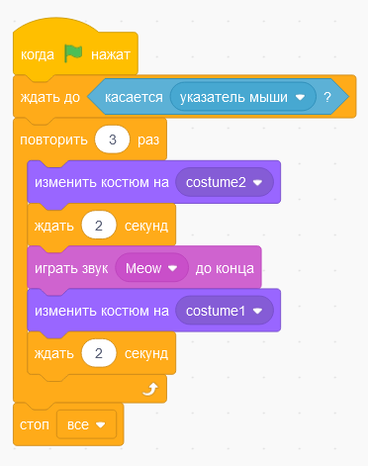
- Для игры мы создаем переменную время, которое подсчитывает, сколько времени требуется, чтобы играть в игру. Каждую секунду к переменной добавляется +1.  - Переменная может быть создана в темно-оранжевом разделе под заголовком переменные - Создать переменную. Затем на экране генерируется поле, называемое соответствующей переменной. | 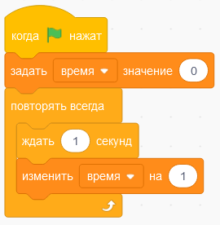
- программа для второго персонажа  - Мы используем блок вечного повторения “повторять всегда”, где код повторяется до тех пор, пока игра не будет закончена.  - Добавляем второго персонажа, который меняет локацию и костюм.  - Когда кот прикасается к второму персонажу, то тот меняет костюм, цвет и подаёт голос.  - Затем программа возвращается к началу и ждет нового столкновения между кошкой и вторым персонажем. | 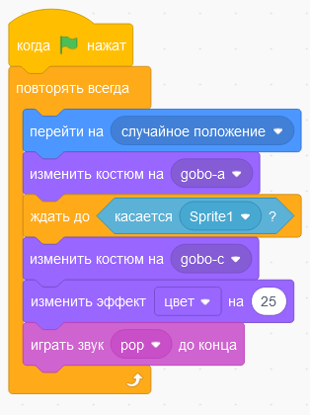

Задача. Добавьте в игру счётчик, который подсчитывает, сколько раз кот коснулся персонажа, прежде чем догнал курсор.

